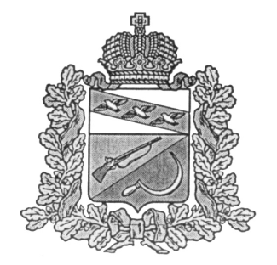
АДМИНИСТРАЦИЯ
ПРИГОРОДНЕНСКОГО СЕЛЬСОВЕТА
ЩИГРОВСКОГО РАЙОНА КУРСКОЙ ОБЛАСТИ

П О С Т А Н О В Л Е Н И Е

От ___ 2023 года № ____

Об отмене постановления Администрации
Пригородненского сельсовета Щигровского района
от 25.02. 2021г. № 13 «Об утверждении
Перечня муниципальных услуг,
предоставляемых Администрацией
Пригородненского сельсовета
Щигровского района Курской области»

В соответствии с Федеральным законом от 06.10.2003 г. №131-ФЗ «Об общих принципах организации местного самоуправления в Российской Федерации», на основании протеста Щигровской межрайонной прокуратуры от № , Администрация Пригородненского сельсовета Щигровского района

Постановляет:

- Постановления Администрации Пригородненского сельсовета Щигровского района от 25 февраля 2021г. № 13 «Об утверждении Перечня муниципальных услуг, предоставляемых Администрацией Пригородненского сельсовета Щигровского района Курской области» отменить.
- Контроль за исполнением постановлением оставляю за собой.
3. Постановление вступает в силу со дня его обнародования.

Глава Пригородненского сельсовета В.И.Воронин

